November 2013 www.kinderkoorjongleven.nl/

Hallo allemaal,

Daar zijn we weer! Het nieuwe Klinkertje is weer klaar!
De brief met alle nieuwtjes, berichtjes en natuurlijk de agenda update.

Allereerst even het volgende aankomende woensdag 6 november is het Dankdag.
Let op, want dan is er koor van 18:00-19:00 uur.

Het seizoen is alweer een tijdje begonnen en wat hebben jullie al
veel leuke dingen gedaan!
De optredens bij ‘s Heerenloo in Ermelo & op Schokland op de zorgboerderij, waren super goed gegaan.

Dan het KAMP. Dat was echt helemaal fantastisch !!! Heb je al op de site gekeken naar alle foto’s? Het zijn er meer dan 300!!
Hier vast een kleine collage van de foto’s.

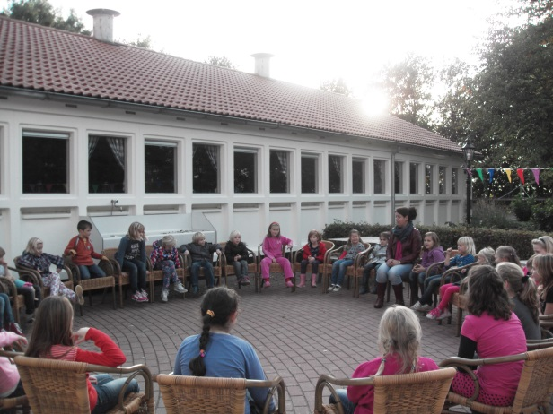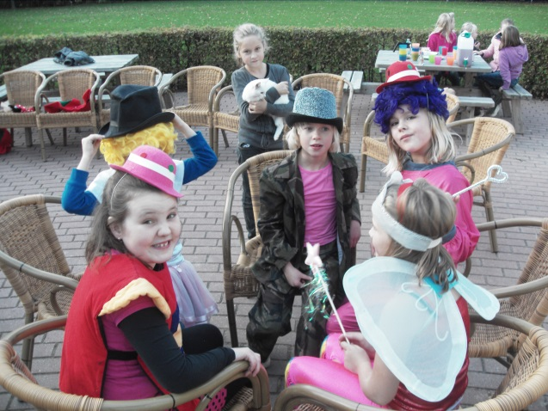

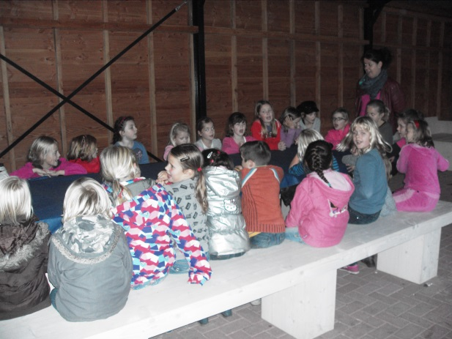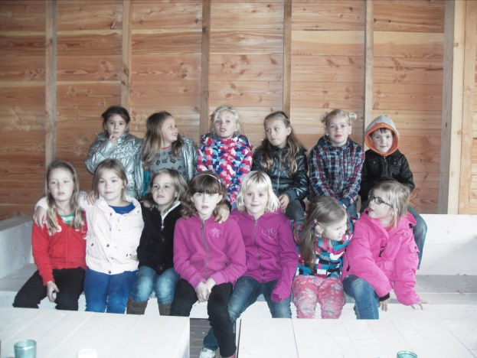

Tijdens het kamp zijn jullie al begonnen met de eerste voorbereidingen van de kerst musical ! De rollen zijn verdeeld en veel liedjes hebben jullie al geoefend!

- We mogen dit jaar weer zingen als de Sint in Biddinghuizen aankomt!
Op zaterdag 16 november, we zullen 10 minuutjes zingen van 15:50 tot 16:00 uur op de kade.
We verzamelen om 15:40 op de kade in Biddinghuizen.
Tijdens het zingen worden jullie begeleid door Maris Sonores.

Na het zingen mogen jullie weer terug naar je ouders (om 16:00 uur).Daarna kunnen jullie met je ouders, als je dat wilt, verder meelopen in de optocht.

- Zaterdag 14 december hebben we ook weer een heel leuk optreden staan!
We gaan dan zingen in het Tuincentrum Overvecht in Eemnes, dat helemaal ingericht is in het thema kerst.
We verzamelen op de parkeerplaats achter de kerk om 12:45 uur.
We gaan zingen om 14:00 uur.

Ouders en iedereen die het leuk vindt, mogen gerust gezellig komen winkelen en naar ons komen luisteren.

Na het zingen mogen alle kinderen een kerststukje maken, willen jullie allemaal
een bakje meenemen, alles om het mooi te maken zal aanwezig zijn.

We weten niet hoe laat het afgelopen zal zijn, daarom zullen we alle
kinderen na afloop thuis brengen.

- Zaterdag 21 december zullen we een kerst musical laten zien aan alle
ouders, broertjes/zusjes en opa’s & oma’s….
Alle informatie zal nog volgen, maar jullie weten inmiddels wel hoe de musical heet:
“de Kleine Herder”.

De musical begint om 16:00 uur.
Alle kinderen graag aanwezig om 13:15 uur. Dan starten we met de generale repetitie en krijgen jullie de juiste kostuums aan, wanneer dat nodig is.
(Kledingadvies voor de kerstmusical horen jullie nog.)

De musical is gewoon in De Voorhof, in de zaal waar op woensdagavond gerepeteerd wordt.

Een nieuwtje: we hebben een nieuw bestuurslid voor het koor gevonden. Haar naam is Kim de Waal. We zijn heel erg blij met deze versterking! Kim is de moeder van ons koorlid Yarisha.
Hieronder een stukje waarin ze zich even zal voorstellen:

Hallo allemaal,

Sommigen van jullie hebben mij misschien wel een enkele keer gezien, op woensdagavond of op kamp.
Na de zomervakantie ben ik begonnen als nieuw bestuurslid van het kinderkoor.
Ik ben Kim de Waal en ben getrouwd met Gerben. Samen zijn wij de trotse ouders van Yarisha, zij zingt ook op het koor, en onze zoon Yorben.
Daarbij zijn wij wachtende op een pleegkindje die ons gezin nog completer gaat maken.
Wij staan op de wachtlijst maar het zou zo kunnen zijn dat we worden gebeld.
Best spannend dus.

Naast bestuurslid van het kinderkoor ben ik ook actief bij Yorben op de judo,
bij de activiteitencommissie.
Al kost het best een hoop vrije tijd, ik vind het erg leuk om me in te zetten
voor deze verenigingen.
Heb met kinderkoor al aantal vergaderingen mee gedraaid, maar altijd is de
sfeer gezellig en soms wel eens te… en wordt het toch weer later dan gepland.
De sfeer is dan ook top en dat is belangrijkste.
Zo zijn we nu al heel druk met de voorbereidingen voor de musical voor 21 december.
En wat gaat dat leuk worden en wat zijn de kinderen enthousiast. Daar doen we het uiteindelijk allemaal voor!!!

Groetjes Kim.

Fijn dat je erbij gekomen bent Kim en we wensen je veel plezier in ons bestuur.

Dan de huishoudelijke mededelingen:
- De kerst liedjes zijn van de week naar jullie gemaild. Zo kunnen jullie ze zelf thuis oefenen.
- De ouders van de kinderen die mogelijk op koor komen, kunnen voor 3 keer even blijven kijken.
- Voor de overige ouders geld dat we echt om 18:30 uur willen starten, dus we vragen wij jullie niet te blijven praten / kijken in de repetitie ruimte, zodat we op tijd kunnen beginnen. Alvast bedankt!

Data voor in/op uw agenda/kalender!

06 November: Dankdag; koor repetitie van 18:00-19:00 uur.

16 November: Optreden voor de Sint tijdens de intocht,
Graag aanwezig zijn om 15:40 uur op de kade.

14 December: Optreden in het Tuincentrum Overvecht in Eemnes.
Vertrek om 12:45 zingen om 14:00 uur

18 december: Geen koor i.v.m. kerstviering op school.

21 December: Uitvoering van de Kerstmusical 16:00 uur.
Graag aanwezig zijn om 13:15 uur.

8 Januari 2014: Eerste keer koor in het nieuwe jaar!

Nog even wat vaste afspraken ter herinnering:
- Ouders; houdt u rekening mee dat er tijdens repetities & optredens regelmatig foto’s & filmpjes worden gemaakt voor website.
- Aandachtspuntje voor het toiletbezoek tijdens het repetitie-uur. Dit kan niet meer.
Het veroorzaakt te veel onrust. Dus graag thuis even naar het toilet gaan.
- Bij optredens hebben we nu mooie gekleurde polo’s. We dragen in de zomer maanden daar een witte broek/rok bij & wit shirt met lange mouwen onder.
In de winter maanden dragen we daar een zwarte broek/rok bij & zwart shirt met lange mouwen onder.
- Wanneer uw kind niet bij een repetitie e/o optreden kan zijn, wilt u dat dan ALTIJD aan één van ons doorgeven? Wilt u ook doorgeven wanneer u zelf met uw kind(eren) naar een optreden buiten Biddinghuizen rijdt, zodat wij weten hoeveel auto’s er nodig zijn.
- Als er bijzonderheden zijn met uw kind, bv allergieën of dieet, etc. kunt u dat doorgeven via het inschrijfformulier.
- Alle berichten & nieuwtjes worden aan de kinderen via de mail verstuurd.
We proberen ook de website steeds “up to date” te houden, kijkt u dus vooral voordat we gaan optreden naar tijden enz. Hierin zullen namelijk veel van uw vragen worden beantwoord.
- Het aanmeldingsformulier vindt u op de website.
- Opzeggen van koor kan via de mail of een briefje inleveren bij een van de bestuursleden.

Met vriendelijke groeten,

Mirjam Junte (tel: 313739 of info@kinderkoorjongleven.nl)
Francisca Sybesma
Wilma van der Heide
Daniëlle Commandeur
Jacqueline van Leeuwen
Anja Vlaanderen
Kim de Waal



